Albtraum Trauermücken: So schützen Sie Jungpflanzen einfach
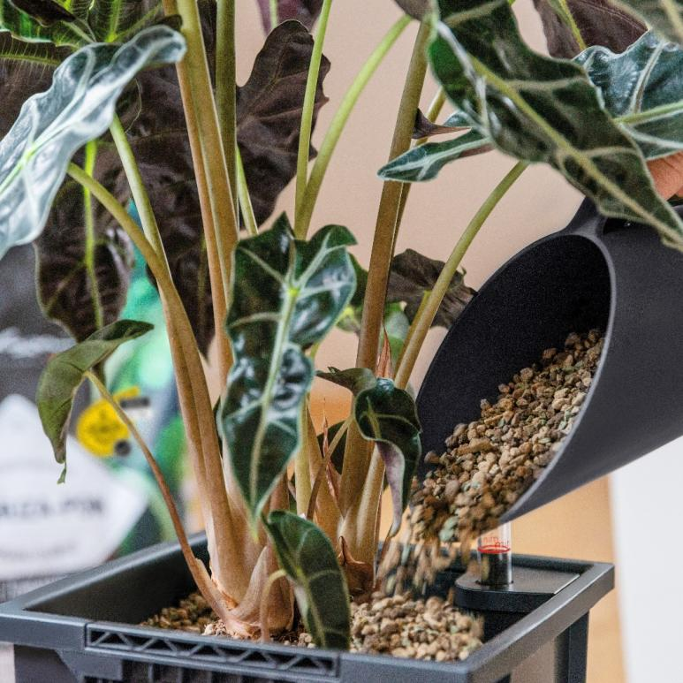
(GMH/LECHUZA) Wenn Pflanzen kränkeln oder sogar eingehen, ist die Ursache häufig in der Erde zu finden. Kleine lästige Fliegen machen die Diagnose meist eindeutig: Trauermücken! Ihre Larven leben in organischen Böden und fressen an den Wurzeln. Aber Hobbygärtner:innen können aufatmen. Denn mit ein paar einfachen Tipps lassen sich die Schädlinge vermeiden oder bekämpfen.

Bildnachweis: © LECHUZA

Bildunterschrift: Ohne Torf: Mineralische Substrate wie LECHUZA-PON sorgen für gute Wurzelbelüftung und sichere Wasserversorgung. Darüber hinaus bietet das Spezialsubstrat für Zimmerpflanzen einen zuverlässigen Schutz vor Trauermücken und deren schädigenden Larven, die hier keinen Nährboden finden. Gleich von Anfang an oder auch nach dem Umtopfen

Bilddaten in höherer Auflösung unter:
https://www.gruenes-medienhaus.de/download/2025/11/GMH-2025-47-01.jpg
Um es gleich vorwegzunehmen: Erwachsene Trauermücken schädigen die Pflanzen selbst nicht. Ein Befall kann jedoch zum Problem werden. Dann nämlich, wenn sich die Mücken immer weiter vermehren und ihre Eier in der Erde ablegen. Denn aus diesen schlüpfen die weißlich grauen, rund 6-7 Millimeter langen Larven – und ihr Appetit auf organische Substanz ist riesig. Genau hier liegt das Problem: Feine lebende Pflanzenwurzeln sind eine willkommene Abwechslung zu abgestorbenem Pflanzenmaterial. Der Wurzelfraß führt dazu, dass insbesondere junge Pflanzen weniger Wasser und Nährstoffe aufnehmen können, welken und absterben. Das gefährdet auch die Verankerung im Boden. Daher ist schnelles Handeln gefragt.
Gelbtafeln reduzieren erwachsene Mücken
Bei der Bekämpfung von Trauermücken haben sich sogenannte Gelbtafeln bewährt. Das Prinzip ist einfach: Die Mücken werden von der gelben Farbe angelockt und bleiben am Leim kleben. So können sie sich nicht weiter vermehren, der Lebenszyklus ist unterbrochen. Die Leimtafeln werden einfach in den Topf gesteckt und fangen die Mücken effektiv ab. Je nach Stärke des Befalls reicht dies jedoch nicht aus.
Substrat(oberfläche) antrocknen lassen
Da Trauermücken Feuchtigkeit lieben, sollte man versuchen, die Erde nicht zu feucht zu halten. Staunässe ist unbedingt zu vermeiden. Hilfreich ist auch, seltener zu gießen und das Substrat auch mal austrocknen zu lassen – sofern die jeweilige Pflanzenart das verträgt. Auch das Gießen von unten ist eine Möglichkeit. So bleibt die Substratoberfläche trockener, was für die Eiablage weniger attraktiv ist. Das Abdecken der Substratoberfläche mit einer dünnen Schicht Sand, Kieselsteinen oder Blähtonkugeln hat einen ähnlichen Effekt.
Nematoden ausbringen
Eine effiziente Methode ist auch das Ausbringen von Nematoden, zum Beispiel der Art „Steinernema feltiae“. Das sind winzige Fadenwürmer, welche die schädigenden Larven töten, an den Pflanzen aber keinen Schaden anrichten. Die Nematoden werden in einem Pulver geliefert, das mit Wasser angerührt und ausgebracht wird.
Der Ursache auf den Grund gehen
Um das Trauermücken-Problem erst gar nicht entstehen zu lassen – beziehungsweise es nachhaltig zu lösen –, geht man der Ursache aber am besten richtig auf den Grund. Dazu ist es hilfreich, die Eintrittswege der Schädlinge zu kennen. Häufig kommen Trauermücken über die Erde ins Haus. Ein hoher Kompostanteil ist für die Eiablage äußerst anziehend. Man kann sich die Mühe machen, neu gekaufte Erde im Backofen zu sterilisieren. Oder man greift direkt auf ein mineralisches Substrat zurück, das einen Befall erst gar nicht ermöglicht.
Das richtige Substrat wählen
Mit der Wahl eines geeigneten Substrats lässt sich ein Befall mit Trauermücken gleich von Beginn an vermeiden. So haben sich mineralische Substrate als Alternative zu herkömmlicher Blumenerde bewährt, beispielsweise PON-Substrate. Die Spezialsubstrate für Zimmerpflanzen enthalten weder Kompost noch Torf. Rein mineralische Bestandteile bilden die Basis: Lava, Bims und Zeolith. Trauermücken haben kein Interesse an den mineralischen Bestandteilen und werden daher auch nicht angelockt. So vermeidet man Wurzelschäden durch Trauermückenlarven gleich von Anfang an.
Zudem bringt das Substrat gleich einige weitere Vorteile für die Pflanzen mit: Es sorgt für eine optimale Belüftung der Wurzeln, ist strukturstabil und speichert Wasser sehr zuverlässig. Damit sind die Pflanzen immer sehr gleichmäßig und sicher mit Wasser versorgt – ein zusätzlicher Vorteil für die Urlaubszeit. PON-Substrate gibt es für Pflanzen mit ganz unterschiedlichen Bedürfnissen, dank ihrer mineralischen Zusammensetzung bieten sie keinen Nährboden für Trauermücken. Mit LECHUZA-PON sind speziell Zimmerpflanzen optimal versorgt und geschützt. Zudem sind alle PON-Substrate in Deutschland hergestellt.
Tipp: Wer seine Lieblingspflanzen in Erde nicht gleich weggeben will, kann sie einfach umtopfen und so die Trauermücken loswerden oder ihnen vorbeugen! Bei Fragen hilft das Team der Hob Creations gerne weiter, schließlich bringt das Unternehmen mit den Marken LECHUZA und PON jahrelange Erfahrung im Bereich der Pflanzenpflege mit.
Weitere Informationen: Internetseite des Bundesverbands der Einzelhandelsgärtner (https://www.ihre-gaertnerei.de/erden-duenger/)

